客户取消支付后仍出现交易记录：发起、关闭与实际扣款核对｜云上订货系统

先问取消了什么，再分清四类记录
客户在付款组件点击取消后，发现后台仍有交易记录，先保留原企业、客户、订单号、发生时间、付款入口和通道名称。取消可能指取消微信付款组件、退出收银台、关闭网页，也可能指取消商城订单。先复述客户当时点击的按钮与看到的提示，不能把这几类动作合成一次取消。
图一把发起请求、通道交易、系统收款与订单付款情况分开。预下单的请求流水说明曾向通道申请付款，通道记录还要核待支付、成功、失败或关闭；系统收款单要核原账户、金额和审核状态；订单已付与待付反映业务账务。一个列表有记录，不直接证明本次实际扣款，也不直接证明取消没有生效。
负责人需要确认记录来自哪个页面，保留记录类型和原号对应关系。客户付款组件的取消提示能证明客户端返回了取消分支，不能单独证明通道已关闭；通道成功也不能单独证明原单已同步。反过来，原订单仍待付时，实际扣款仍须单独核，不能只据待付字样要求客户重新支付。
历史画面与规则说明不能证明当前真实付款、通道账户状态或回调更新结果。当前环境的入口、交易状态和实际资金仍由负责人同原单核验。交接用脱敏原号、金额、时间及状态，不复制完整支付链接、登录凭据或付款签名。
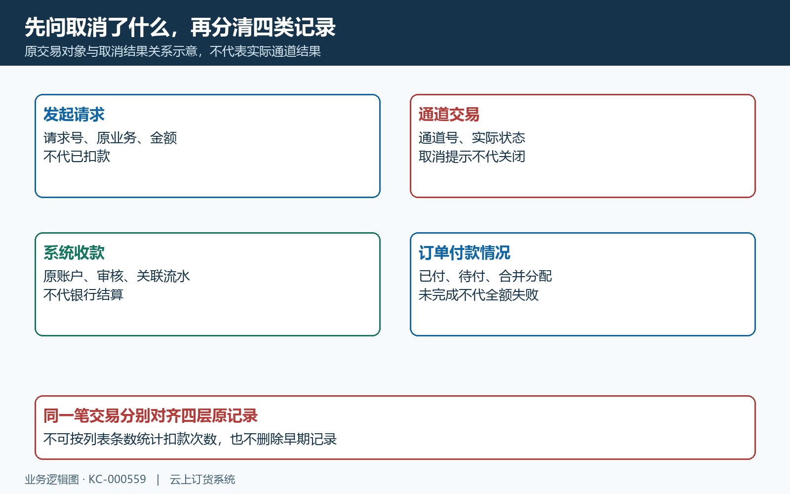
图1：发起、通道、收款和订单付款情况分层核，记录存在不等于实际扣款。

手机商城回原订单，取消订单与取消付款分别看
图二是原手机商城历史订单详情：订单总额二百八十八元，付款情况待付款、待付二百八十八元，订单状态待确认，底部同时出现取消订单和去付款。它直接说明业务状态、付款状态与两个按钮是不同字段，不能用待确认判断是否已扣款，也不能把取消订单按钮当作关闭支付交易入口。
客户从手机商城或小程序返回后，先以原订单号重新打开详情，核本企业与本人业务、当前总额、已付和待付。若来自合并支付，保留原合并记录及其中每张订单，不能只查一张订单；若来自预存款充值，回原充值记录核，不能把充值记录当同号订单收款。
这张二百八十八元画面没有展示本次取消付款提示、通道交易号或实际扣款，所以不能用于声称取消后未扣款已经验证。图中另一按钮即使允许操作，也涉及订单业务状态，不能为了清理交易记录顺手取消原订单。负责人先核资金与履约关联，再决定是否有订单变更需求。
手机浏览器、微信内、小程序和APP的返回路径可能不同，要保存实际入口与当前版本。不要用经办人的手机管理收款页代客户商城付款组件，也不要用旧手机画面证明当前线上通道可用。回到原对象读取新状态后，再和同一笔通道结果比较，本次付款结果须按同一客户、原订单及对应交易号核对。
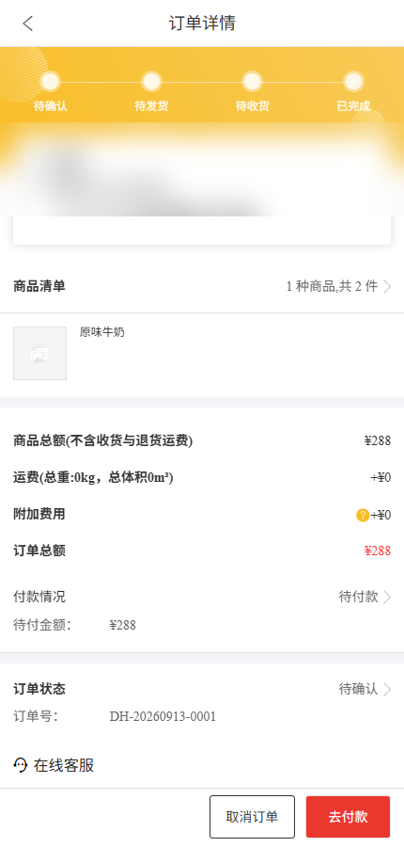
图2：原手机二百八十八元待付、待确认，取消订单按钮不代付款组件取消。

交易可能先发起，再由客户取消付款组件
京东与汇付小程序付款页先请求生成支付参数，成功后再调用微信付款组件；只有到组件返回时才区分支付成功、失败与用户取消。也就是说，客户看到取消提示之前，原业务可能已经完成预下单请求。预下单记录留存与客户拒绝继续付款可以同时存在，是否扣款须看这次交易的实际结果。
汇付H5预下单先生成含企业、时间和原单编号的请求流水，按原待付金额请求通道，再保存付款参数关联并返回跳转地址。保存关联不是销售收款审核，也不是订单完成。在该分支响应异常时仍有参数关联处理，不能因客户没看见付款页就推断服务端一定没有发起。
图三沿原订单、服务端预下单、客户端组件与异步结果列出时序。请求号、通道号、订单号各有作用，不能因为它们内容相似就只记一个号码。不同通道并非都使用相同生成规则，重复请求是否复用原交易、是否生成新号，应核该次实际返回，不承诺重新点击始终覆盖同一记录。
发起时间、取消时间与扣款时间应按同一时间口径对齐；保留原金额、币种和收款主体。短时间多个请求可能对应多次尝试，不能按条数直接统计客户付了几次，也不能删除早期记录来只留最后一条。先按通道实际交易号分组，再核每条结果与系统收款关联，保留未能对应的请求。
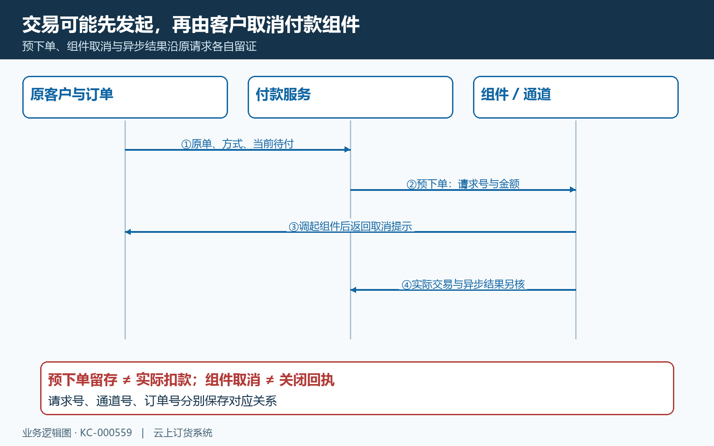
图3：预下单可先于组件取消；按同请求与实际交易核后续结果。

取消分支多为返回页面，继续支付也要核旧参数
手机浏览器微信付款处理，成功进入支付信息页，失败或取消回原订单详情；合并付款的失败或取消则回订单列表。返回页面不代表通道交易已关闭，原请求与系统收款记录仍应保留并核对。回到列表只能证明导航已发生，不能作为资金未发生的凭证。
京东、汇付和快钱小程序组件收到明确的用户取消反馈时，设置取消状态与提示；继续支付按钮再次使用页面已保存的付款参数。退出再进入、继续支付和另起一笔付款不应混为一谈，旧参数是否仍有效、原金额是否已变化及通道结果是否已终态，都需要同原业务核。
独立微信小程序页面在成功与失败分支都会设置前页返回地址并返回上页，未在该失败分支单独展示统一的交易关闭结果。不同路径返回提示粒度不一样，不能套用某通道的取消状态码判断所有入口。图四按浏览器单订单、合并与小程序分别标明返回和参数边界。
出现取消提示后，先停止连续点继续支付，回原对象核当前待付和同笔通道结果。若页面只报网络失败、接口异常或参数错误，应按未知结果留证，不能自行改写成用户取消。快钱付款入口的业务类型与参数格式是否正确对应，当前版本是否因此影响进入组件仍待核，不能把参数错误算作通道已经拒付。
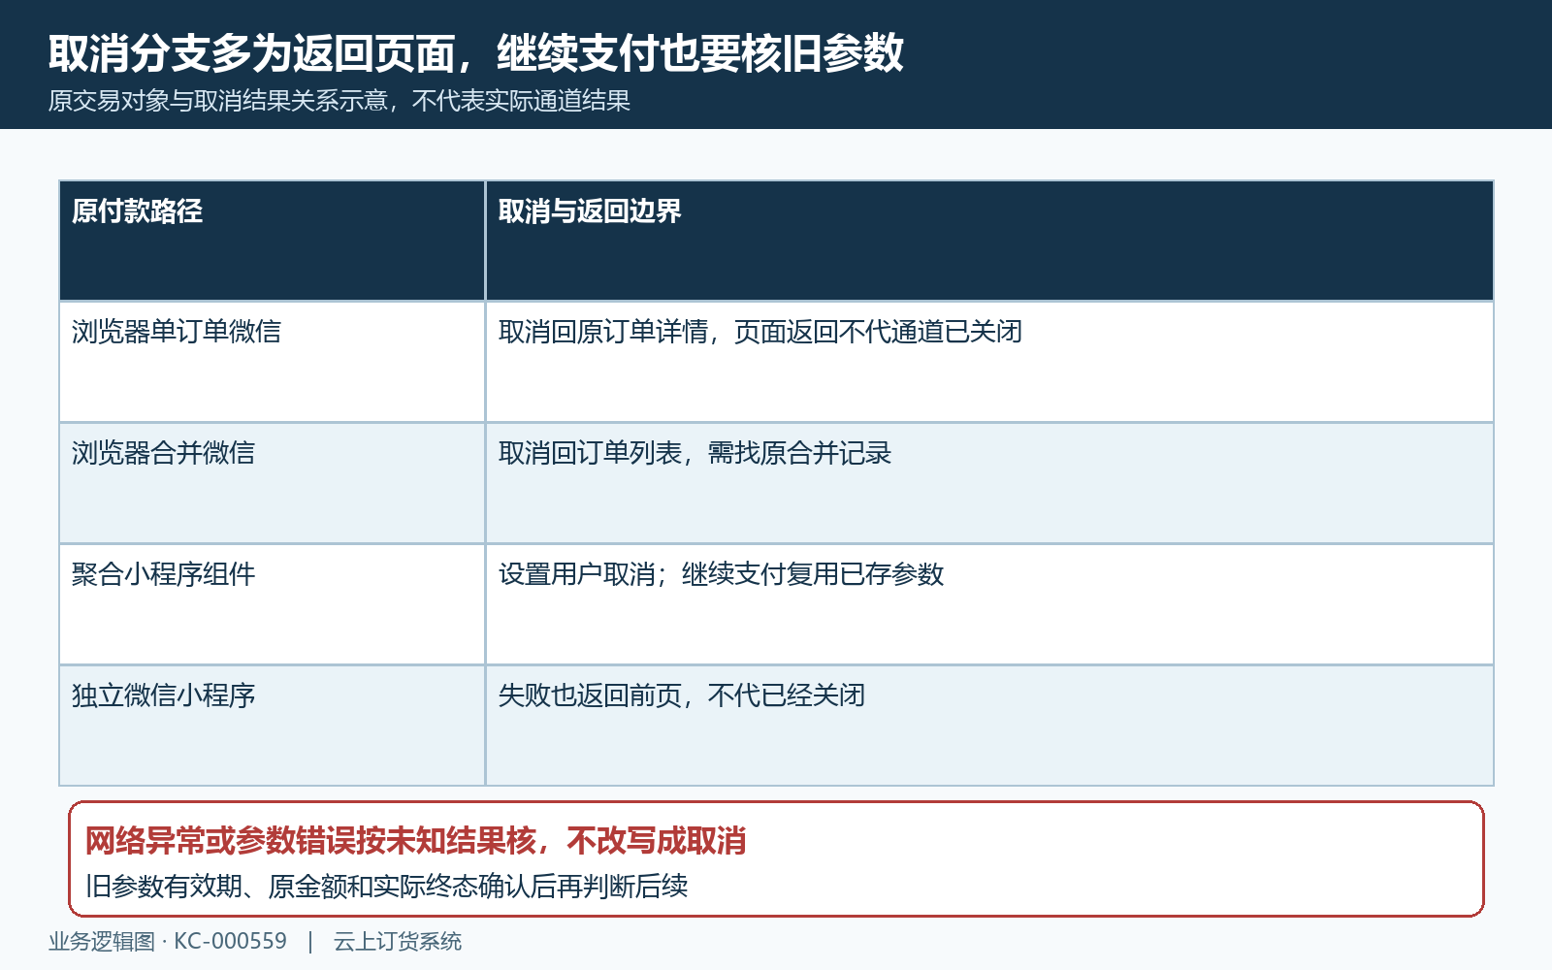
图4：取消提示、返回路径与复用旧参数分别核，不推断通道已关闭。

有效期、交易关闭与退款各有自己的结果
微信付款请求填写付款有效期，按发起时点加九十分钟生成到期字段。它是该请求的有效期规则，不能推广为所有支付方式固定九十分钟，也不能从本地倒计时到零推断通道已关闭。页面付款倒计时、商城自动取消时间与通道交易到期分别核，不能互相代替。
图五把组件取消、请求到期、通道关闭和实际退款并列。取消提示不是关闭回执，关闭页面不代取消交易；请求中带了有效期也不代已经查询到关闭状态。需要核关闭时，由有权限人员通过该通道的原交易处理规则确认原号、当前状态和实际回执，历史画面不能证明当前交易已经关闭。
若实际交易已成功，后续资金处理应按原收款和相应退款业务核，不能靠再次点击取消或删除订单让款项自动退回。取消商城订单、作废收款单和退款到账涉及不同对象及状态，不能仅用系统一处作废字样判断原通道资金已回客户。退款发起、处理中和到账也要各自留证。
这些客户端取消动作不统一提交交易关闭请求，但这不表示系统所有通道、后台任务或现行线上版本都没有关闭能力。负责人核原通道规定和实际状态，未确认前不随意清除参数或改主体试付。交易已关闭也要保留历史记录及对应时间，关闭的目标是结束后续支付能力，不能承诺删除全部追查痕迹。
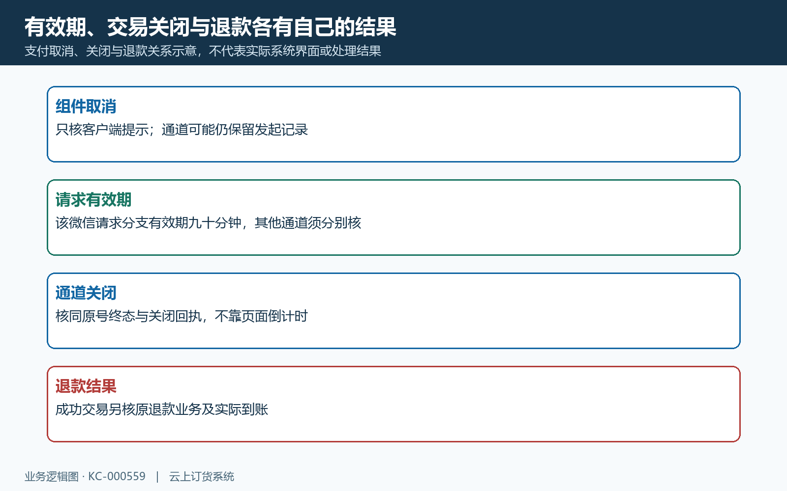
图5：有效期、关闭回执与退款结果各自核，不承诺固定到期自动退款。

回调受理与业务落账之间可能还有异步阶段
汇付通知处理只处理相应通知类型及交易成功状态，再按原请求流水取得付款参数关联。随后保存回调记录并登记延迟投递，才设置已受理标记并移除付款参数缓存。这一步不表示异步任务已经执行完成，也不是支付后的订单业务已经最终成功。
后台异步任务再按业务类型分派订单、合并付款或充值。订单分支按原交易同步销售收款，关联原客户、账户、金额及线上流水，再写订单付款记录；异常会保留失败原因。图六区分通道成功通知、受理与延迟任务、业务落账和客户重新读取，取消页面不会自动替代其中任何一项。
该通知处理有重复请求锁及已受理标记，不能据此承诺所有交易已经实现完整资金幂等。业务异步失败不会再改变此前给通道的受理响应，必须继续查回调记录与原收款。重复通知、已扣未同步或一笔多记录要以原交易号核实际账务，不通过手工重放通知验证。
手机支付信息页的单订单结果定时重读原订单，按财务状态判断；合并分支重读原合并记录，按合并完成状态判断。有限次数的查询结束或页面提示暂未成功，只是该时点本地结果，不证明实际银行未扣。合并完成还需核关联收款及逐单分配，不能只看汇总成功图标就结束资金核验。
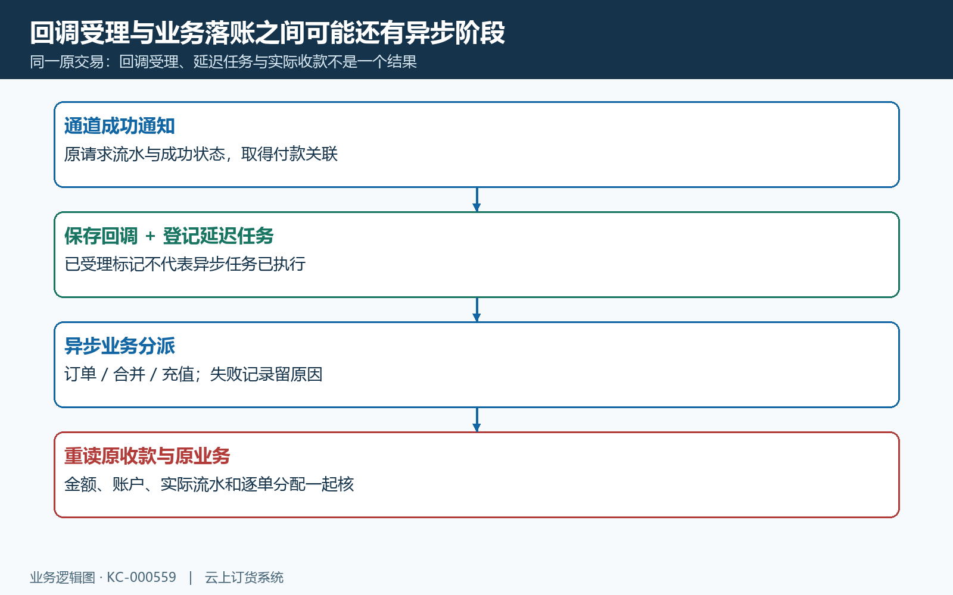
图6：汇付通知受理不代异步落账完成，单订单与合并重读不同对象。

PC收款详情先核支付方式，线下记录不能代线上扣款
历史PC收款详情显示关键字段：付款金额一百元、支付方式线下支付、收款账户主账户、单据已完成。它说明PC资金收款单能够展示方式、账户和金额，也说明即使单据完成，线下记录仍不能证明客户微信或聚合通道实际成功。这不是图二二百八十八元手机单的同笔收款。
管理人员在PC资金收款单按原单号或收款流水查，再进入详情核原业务关联、付款方、金额、币种、账户、支付方式、状态及时间。查到一百元的线下记录时，不把它贴到客户取消线上付款的结论上。必须取得与原线上交易对应的收款及凭证，而不是只找同客户最近一条完成记录。
订单线上付款日志保存原订单、收款关联、账户、方式、金额及通道流水，并与收款业务处理分开；日志写入失败分支仅记录异常，不能从日志缺失直接推断资金没发生。反过来，支付记录状态显示完成，也要与实际通道及有效收款核对，不能把日志一处标签当全部账务已核销。
若系统记录被作废或筛选隐藏，保留有效状态与原关联再查，不能靠删记录让客户不再看见作为问题解决。线下补记、原线上成功、订单调整和退款都要能够追到同原号，避免补记与自动回调同时造成双份账务。未经确认不新增收款来平账，也不作废原单验证是否自动退款。
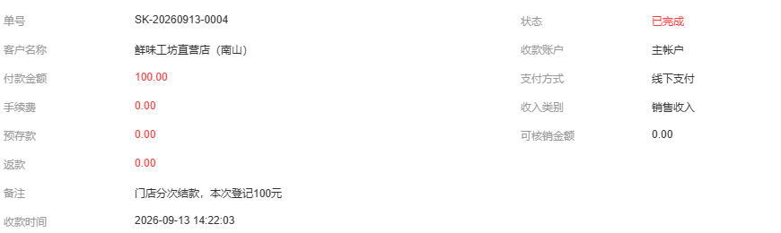
图7：原PC一百元线下收款已完成，仅字段与线下边界，不证线上成功。

按原交易结果分流，保留记录并核当前剩余待付
负责人先按同原交易核实际扣款及通道终态，再核系统收款、订单付款情况及是否有其他尝试。没有扣款且原交易关闭时，保留原记录与关闭证据，由客户重新读当前原待付后按允许路径付款；通道仍待支付或结果未知时，继续核原请求，不把未知当失败直接换通道付款。
实际已扣而系统未同步时，保存同笔交易号、金额、币种、时间、收款主体及回调业务处理结果，交负责人追查首个未完成环节。若系统已付与实际扣款一致，说明记录是追踪依据，不必删除。若出现疑似重复扣款，逐笔核不同通道号与原单分配，再按授权处理差额，不能直接全部退款。
图八按未扣已关闭、未知、已扣未同步和原结果一致列出处置。每次重新付款前都读取当前剩余待付，包括已收、待审或其他抵扣的影响，不沿用付款前截下的金额。部分付款时原单可能仍未全额完成，要按实际收款与剩余金额核，不能把未完成当整笔失败重新付全额。
最终留证须能串起原订单或合并充值、每次发起、取消反馈、通道实际状态、原收款及账务结果。本次通道有效期、关闭回执、返回身份、同时办理、延迟返回后的处理及账务同步须按同一原交易分别核对；历史画面与规则说明不能表示本次已完成关闭或退款。
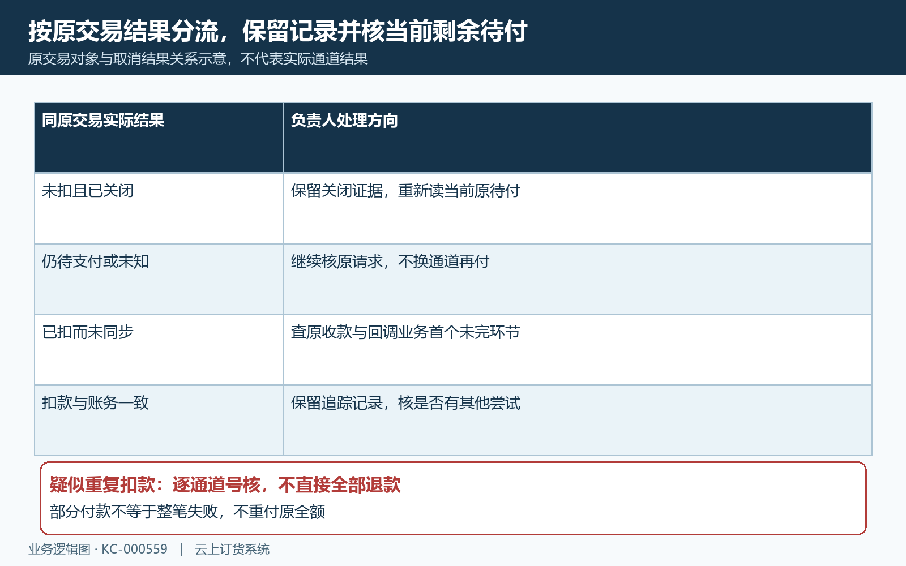
图8：同原交易按实际扣款和原账务分流，再读当前剩余待付。

下一步学习
继续核小程序聚合付款返回原结果、付款金额超过当前待付、支付方式显示与范围。

